

**DST Mathématiques**

**Durée : 2 heures**

*Présentation et orthographe seront pris en compte dans le barème de notation.*

*Les calculatrices graphiques ne sont pas autorisées pour ce sujet.*

**EXERCICE 1 :**

Déterminez une primitive de f sur I dans chacun des cas suivants

1. 

2.

3.  

4.  

5. 

6.  sur lR

**EXERCICE 2 :**

On considère la fonction  définie sur lR par : .

Soit C la courbe représentative de  dans un repère orthonormé ( O ; )

1. a) Etudier les limites de  en + ∞ et - ∞.
2. Vérifier que : 
3. Montrer que la droite D d’équation est asymptote à la courbe C.
4. Calculer la dérivée 
5. Etudier le signe de  sur lR. En déduire le sens de variation de  sur lR et le tableau de variation de .
6. Montrer que l’équation .admet une solution unique que l’on notera dans lR. Donner un encadrement de à 10 -1 près.
7. Déterminer les abscisses des points A et B de C en lesquels la tangente à la courbe est parallèle à D. A sera le point d’abscisse négative.
8. Donner l’équation de la tangente T à la courbe C au point d’abscisse 2.
9. Tracer C, D et T

**EXERCICE 3 :** QCM

Cet exercice est composé de 5 questions.

Une seule réponse est exacte. Indiquer **sur la copie** la lettre correspondant à la réponse choisie. La réponse juste rapporte 0.75 point, une réponse fausse enlève 0.25 point.

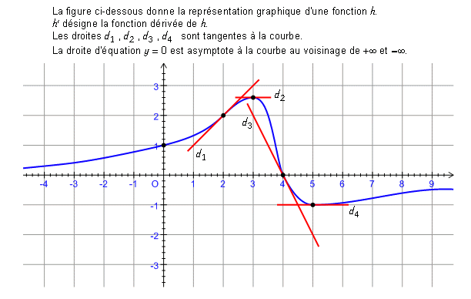

**Q1 :** la limite de quand x tend vers +  est :

a) - 

b) - 

c) 0

d) + 

**Q2 :** On a :

a) 

b) 

c) 

d) 

**Q3 :** On a :

a) 

b) 

c) 

d) 

**Q4 :** est négative sur :

a) [ 0 ; 4 ]

b) [ 4 ; + [

c) ] -  ; 3 ]

d) [ 3 ; 5 ]

**Q5 :**  est

1. Positif
2. Négatif
3. Nul
4. On ne peut répondre